МИНИСТЕРСТВО ОБРАЗОВАНИЯ И НАУКИ РФ

ФЕДЕРАЛЬНОЕ ГОСУДАРСТВЕННОЕ АВТОНОМНОЕ ОБРАЗОВАТЕЛЬНОЕ

УЧРЕЖДЕНИЕ ВЫСШЕГО ОБРАЗОВАНИЯ

«САНКТ-ПЕТЕРБУРГСКИЙ ПОЛИТЕХНИЧЕСКИЙ УНИВЕРСИТЕТ

ПЕТРА ВЕЛИКОГО»

Кафедра «Физика и технология наноструктур»

ОТЧЕТ

по лабораторной работе №5

по дисциплине: «Обработка результатов эксперимента»

Тема: выявление грубых погрешностей.

Вариант №1.

|  |  |  |
| --- | --- | --- |
|  | Исполнитель: | Жильцов Н.С.,  студент группы 33413/1 |
|  | Преподаватель: | В.В.Журихина,  проф. кафедры  ФиТН |

Санкт-Петербург

2017 г.

1. ЗАДАЧИ РАБОТЫ

* Оценить, являются ли промахами сомнительные результаты измерений.

2. МЕТОДИКА РЕШЕНИЯ

* Построить гистограмму экспериментальных данных и определить подозрительные точки.
* Оценить правдоподобность подозрительных измерений разными критериями:
  1. Критерием Романовского (в конкретном варианте число измерений достаточно мало). Критическая область определяется выражением: $\frac{|x_{l}- \overline{x}|}{S}≤ t_{α, k}$, где $x_{l}$– подозрительная точка, k = n - 1 = число степеней свободы, $t_{α, k}$- квантиль распределения Стьюдента, а среднее и дисперсия считаются не включая подозрительный результат. В данном варианте критерий имеет значение 3,0611, что попадает в критическую область при любом табулированном значении $t_{α, k}$.
  2. Вариационным критерием Диксона.

Необходимо упорядочить выборку, далее считать значение $\frac{x_{n}-x_{n-2}}{x_{n}-x_{3}}$ = 0.4242 и сравнить его с табулированными критическими значениями.

* 1. Критерием Шовене:

Считается среднее и дисперсия выборки. Также вводится новая случайная величина $z=\frac{x- \overline{x}}{S}$ и её критическая величина $z_{cr}=\frac{x_{l}- \overline{x}}{S}$ = 2.2525.

Далее считается вероятность $n_{exp}=n*P(\left|z\right|≥ z_{cr})$ = 0.3313,

Где $P\left(\left|z\right|≥ z_{cr}\right)= \sqrt{\frac{2}{π} }\int_{z_{cr}}^{∞}{e^{(-\frac{z^{2}}{2})}dz}$. Если эта вероятность больше 0,5 , гипотеза Ho принимается, чето в данном случае не случилось.

* По совокупности результатов сделать вывод.

3.ПОЛУЧЕННЫЕ РЕЗУЛЬТАТЫ.

Из гистограммы экспериментальных данных видно, что в данном варианте подозрительной является крайняя правая точка.

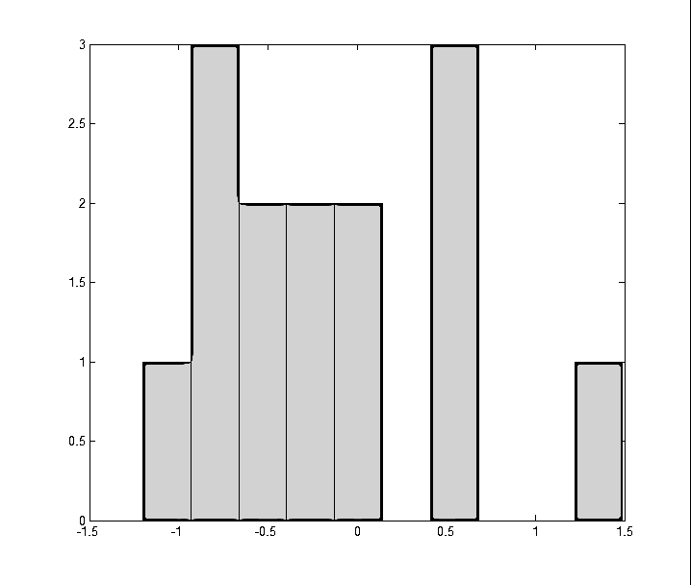

Рисунок 1 – гистограмма экспериментальных данных.

Результат: критерий Романовского и метод Диксона отвергли гипотезу Hо по уровню значимости 5%, но метод Диксона подтвердил её по уровню значимости 1%. Критерий Шовене также отверг гипотезу.   
Вывод: точка является промахом.

4.ПРИЛОЖЕНИЕ.

Распечатка использованного кода среды MATLAB.

%lab 5, Жильцов Никита, var = 1

clear all

clc

load E1.DAT;

hist(E1);

E1 = sort(E1);

%Romanovsky

rom = (abs(E1(length(E1)) - mean(E1(1:(length(E1)-1)))))/std(E1(1:(length(E1)-1)))

if rom < 1.77

romVerdict = strcat('Romanovsky => Ho true; q =0.1')

elseif rom < 2.16

romVerdict = strcat('Romanovsky => Ho false; q =0.1')

romVerdict = strcat('Romanovsky => Ho true; q =0.05')

elseif rom < 3.01

romVerdict = strcat('Romanovsky => Ho false; q =0.05')

romVerdict = strcat('Romanovsky => Ho true; q =0.01')

else

romVerdict = strcat('Romanovsky => Ho false; q =0.01')

end

%Dickson

Dickson = (E1(length(E1)) - E1(length(E1) - 2))/(E1(length(E1)) - E1(3))

if Dickson < 0.29

DVerdict = strcat('Dickson => Ho true; q =0.1')

elseif Dickson < 0.35

DVerdict = strcat('Dickson => Ho false; q =0.1')

DVerdict = strcat('Dickson => Ho true; q =0.05')

elseif Dickson < 0.41

DVerdict = strcat('Dickson => Ho false; q =0.05')

DVerdict = strcat('Dickson => Ho true; q =0.02')

elseif Dickson < 0.45

DVerdict = strcat('Dickson => Ho false; q =0.02')

DVerdict = strcat('Dickson => Ho true; q =0.01')

else

DVerdict = strcat('Dickson => Ho false; q =0.01')

end

%Shovene

m = mean(E1);

s = std(E1);

crit = (E1(length(E1)) - m)/s

c = 1;

tmp = zeros(1,1000);

x = zeros(1, 1000);

while c < 1000

x(c) = crit + c*0.01;

tmp(c) = f(x(c));

c = c + 1;

end

nExp = length(E1)*trapz(x, tmp)

if nExp >= 0.5

shovVerdict = strcat('Shovene => Ho true')

else

shovVerdict = strcat('Shovene => Ho false')

end

%EOF

function out = f(z)

%f calculates theoretical f value

% input = z

out = (sqrt(2/pi))*exp(-(z^2)/2);

end

%EOF

Распечатка вывода результата работы программы:

rom =

3.0611

romVerdict =

Romanovsky => Ho false; q =0.01

Dickson =

0.4242

DVerdict =

Dickson => Ho false; q =0.02

DVerdict =

Dickson => Ho true; q =0.01

crit =

2.2525

nExp =

0.3313

shovVerdict =

Shovene => Ho false

>>